2021 metų rugsėjo mėnesį darželio ugdytiniai kartu su visuomenės sveikatos specialiste vykdė mėnesio iššūkį „Draugui ištiesk tik švarią ranką“. Vaikams buvo pravestos sveikatos valandėlės apie rankų plovimą. Buvo kalbama kodėl ir kiek laiko jie turi plauti rankytes.
Veiklos metu sveikatos specialistė mokė vaikus kaip taisyklingai plauti rankas. Atliko praktines užduotis (prie kriauklių taisyklingai plauname rankas pagal visas plovimo taisykles), padarė eksperimentą ,,Ar tikrai ant mano rankų yra mikrobų“.
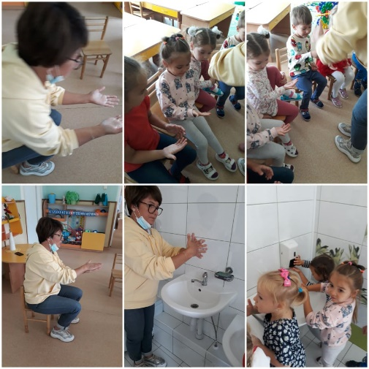

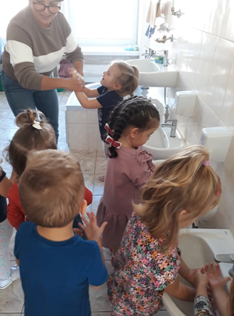
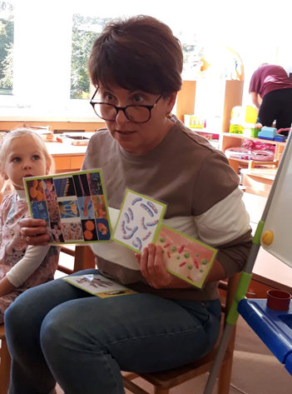

Vaikai padarė išvadas, kad neplautos rankelės kaupia daug nematomų mikroorganizmų, kurie nėra „draugiški”.

